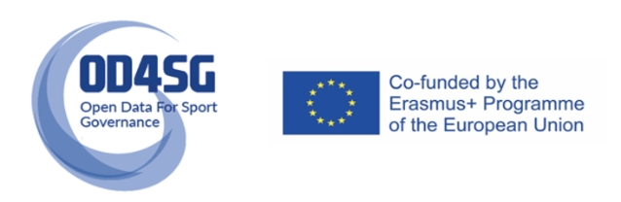
Open Data For Sport Governance
OD4SG

Odprti podatki za upravljanje v športu
(OD4SG)

Odprti podatki za upravljanje v športu (Open Data for Sport Governance) je Erasmus+ projekt za podporo dobrega upravljanja v športu. Sofinancira ga Evropska unija in vodi Nacionalni inštitut za športno vzgojo Katalonije (INEFC, Barcelona, ​​Španija). Razvit je v sodelovanju s partnerji: Center za pravo in ekonomijo športa (CDES, Francija), Litovsko združenje športnih zvez (LUSF, Litva), Organizacija za športno vzgojo (OPES, Italija), SPORTMALTA - nacionalna organizacija za šport (Malta), Inštitut za šport in mladino (IPDJ, Portugalska) in Olimpijski komite Slovenije (Slovenija).
Namen projekta je ustvariti orodje, ki z uporabo odprtih podatkov omogoča analizo in primerjavo upravljanja evropskih športnih organizacij ter s tem pripomore k upravljanju v športu na učinkovit in transparenten način. Tako orodje omogoča vodjam športnih organizacij lažje planiranje kratkoročnih in dolgoročnih ciljev organizacij.
Projekt se osredotoča na 8 dimenzij: upravljanje, strategija, šport, oglaševanje, kadri, postopki in tehnologija, družbena odgovornost, finance. Znotraj vsake dimenzije upošteva več različnih parametrov ter s transformacijo in analizo podatkov vsaki organizaciji pripiše končno oceno. Spletna platforma za lažjo interpretacijo vse te informacije podaja vizualno z grafi, tabelami in barvami.
V prvi fazi je bil projekt namenjen športnim organizacijam, kot so športne zveze, klubi in društva. Projekt je analiziral športne panoge, ki so skupne sedmim sodelujočim državam v projektu, kot so nogomet, košarka, plavanje, tenis in atletika, pa tudi nekatere specifične športe iz vsake države. Končni vzorec projekta sestavlja 518 športnih organizacij (83 športnih zvez in 434 klubov - 50 od tega, je takih, ki vključujejo več kot le eno športno panogo).
Podatke smo zbrali s pomočjo strukturiranega vprašalnika, s katerim smo pridobili primarne kvantitativne in kvalitativne podatke športnih organizacij.
Večdimenzionalna analiza upravljanja športnih organizacij ponuja širok vpogled in razkriva prostor za izboljšave v specifičnih področjih upravljanja. Čeprav zgolj za ugotovljanje prostora za izboljšave, tako obsežen pregled morda ni potreben, verjamemo, da je taka perspektiva lahko v pomoč za lažje ugotavljanje prioritet ter postavljanje kratkoročnih in srednjeročnih ciljev. Pripravljena platforma spodbuja posameznike, organizacije in sektor k spremembam v tistih področjih, kjer je veliko prostora za izboljšave. Projekt tako prispeva k trajnosti in utrditvi športnega modela športnih organizacij.
Financiranje
Projekt sofinancirata Nacionalni inštitut za športno vzgojo Katalonije in Evropska unija v okviru programa Erasmus+ Šport. Vsebina tega dokumenta je odgovornost konzorcija partnerjev, ki deluje na projektu Open Data For Sport Governance in ni odraz stališč INEFC, Evropske unije ali upravljavskih struktur programa Erasmus+ Šport.

Projektna ekipa
- Direktor projekta: Francesc Solanellas - profesor športnega menedžmenta na INEFC Barcelona.
- Koordinator projekta: Joshua Muñoz - Raziskovalec na INEFC Barcelona.
- Partnerji projekta:
- Christophe Lepetit - vodja ekonomskih študij na CDES.
- Jean-François Brocard - profesor na Univerzi v Limogesu, CDES.
- Gonçalo Gomes - višji tehnik v športnem oddelku IPDJ.
- Raquel Albino - tehnik v športnem oddelku IPDJ.
- Mark Cutajar - generalni sekretar pri SPORTMALTA.
- Rose Marie Mercieca - vodja dogodkov in kadrovske službe pri SPORTMALTA.
- Tomas Petronis - vodja projektov pri Združenju litovskih športnih zvez.
- Linda Rombola - projektna koordinatorka v sektorju za mednarodne odnose - OPES.
- Matic Svab - namestnik generalnega sekretarja za finance in marketing pri Olimpijskem komiteju Slovenije.
- Ales Solar - direktor Slovenske olimpijske akademije.
- Miha Godnič – zunanji sodelavec OKS-ZŠZ

Kontakt
 | Spletna stran: www.od4sg.wordpress.com/
 | Email: opendata4sportgovernance@gmail.com
 | Twitter: @data4sport
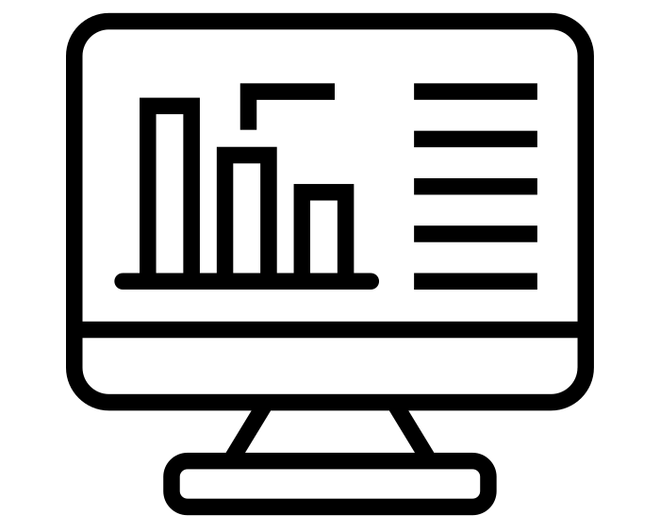 | Dostop do platforme: http://surl.li/dglbb

